

**CEMP – CENTRO EDUCACIONAL MARAPENDI**

**Nome: ______________________________________________ Data: __/05/2024.**

**Professor(a): Márcia 6o Ano Ensino Fundamental Turma: A/B**

**QUESTIONÁRIO DE GEOGRAFIA 2º Bimestre**

**Consulte o capítulo 6**

1. O que são mapas e plantas?
2. Defina cartografia.
3. Os mapas possuem elementos indispensáveis à sua compreensão. Sendo assim, informe a função dos seguintes elementos:

Título –

Legenda –

Escala –

Rosa dos ventos –

1. Identifique os elementos da questão anterior no mapa abaixo.

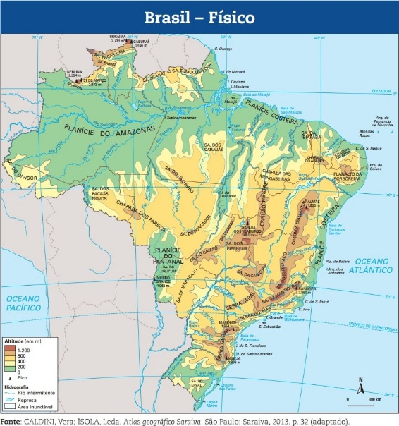

1. Explique a relação da distribuição de cores com os fenômenos retratados nos mapas.
2. Explique como a escala determina o nível de detalhamento de um mapa.
3. Caracterize os seguintes tipos de mapas.

Mapa político –

Mapa demográfico –

Mapa físico –

Mapa histórico –

Mapa econômico -